

Nieuwsbrief
2024/7
28 augustus 2024
Beste parochiaan,
Fijn dat u onze nieuwsbrief wilt ontvangen! Voor actuele informatie kunt u altijd terecht op de website van onze parochie: https://www.eparochie.nl.
We sturen u deze nieuwsbrief omdat uw mailadres bij ons bekend is. Stelt u geen prijs op toezending, meldt u zich dan alstublieft af: bureau@eparochie.nl We vinden het fijn dat u deze nieuwsbrief aan belangstellenden doorstuurt!

Wat staat er in deze nieuwsbrief?

-Vieringen met The White Group – 1 september / 6 oktober
-Bedevaart naar Rome in 2025 – informatieavond 2 september
-Tentdienst Sluiskil – 8 september
-Bevrijdingsconcert Zuiddorpe – 14 september
-Bevrijding: film en verhaal – 14 september
-Open monumentenweekend Aardenburg -14 en 15 september
-Taizéviering – 19 september - Vredesweek
-Vooraankondiging Open Deur-bijeenkomst – 24 oktober
-Informatie Kerk & Vluchteling AZC Terneuzen
-Rooster vieringen september 2024
-Algemene informatie - contact

Vieringen met The White Group – 1 september / 6 oktober


Op zondag 1 september en 6 oktober speelt en zingt The White Group opnieuw ‘de pannen van het dak’ van de Emmaüskerk. De vieringen van Woord & Communie beginnen om 11.00 uur. Op 1 september gaat pw Marjan Dieleman-Fopma voor en op 6 oktober zr. dr. Noëla Polet. Van harte welkom!

Bedevaart naar Rome in 2025 – informatieavond 2 september

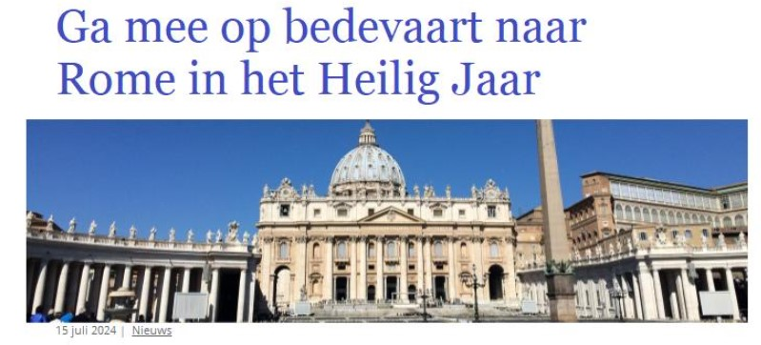

Paus Franciscus heeft 2025 uitgeroepen tot een Heilig Jaar. Gelovigen van over de hele wereld worden uitgenodigd om als pelgrims Rome te bezoeken. Reis mee met het bisdom Breda naar Rome van 26 april tot en met 3 mei 2025. Maak je interesse kenbaar en bereid je samen voor.
Heilig Jaar
Eens in de 25 jaar vindt een Heilig Jaar of Jubeljaar plaats. Dit is een jaar om extra aandacht aan je geloof te besteden, op pelgrimage te gaan naar Rome en een nieuwe start te maken. Een bekende traditie tijdens een Heilig Jaar is het plechtig openen van de zogeheten ‘heilige deuren’, waardoor pelgrims de vier grote basilieken in Rome kunnen betreden.
Pelgrims van Hoop

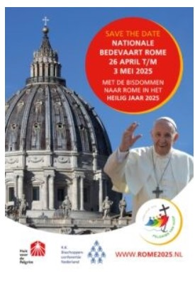
Paus Franciscus gaf 2025 het thema “Pelgrims van hoop”. Gelovige mensen leven vanuit de hoop. Ook als het leven soms tegenzet, geloven christenen dat er met de hulp van God betere tijden zullen komen. Dat is de christelijke hoop die in ons leeft en die de gelegenheid biedt om elke dag opnieuw te beginnen. Tijdens de bedevaart naar Rome bezoeken we plekken van hoop.

Programma
Huis voor de Pelgrim organiseert de reis naar Rome. Er is een interessant programma: bezoek aan de graven van de apostelen, de grootste Mariakerk ter wereld en de Friezenkerk. Een wandeling langs plekken van hoop en uiteraard deelname aan de audiëntie met de paus. Er staat ook een Nederlandse mis in de Sint-Pieter gepland. Per bisdom zijn er nog eigen programmaonderdelen.
Laat weten dat je mee wil
Er is een busreis en een vliegreis. Er is ook een jongerenreis en een familiearrangement voor gezinnen.
Kijk voor alle praktische informatie, het programma en de reissom op www.rome2025.nl.
Wil je mee op bedevaart? Maak dan zo snel mogelijk je interesse kenbaar aan pastoor Paul Verbeek. Dit kan bij hem persoonlijk, via paulverbeek@lievevrouweparochie.nl, maar ook via het Parochiecentrum (0164-233574). Pastoor Paul organiseert voor alle geïnteresseerden een bijeenkomst ter voorbereiding op de reis.
Ook parochianen van de parochie heilige Maria Sterre der Zee, de Elisabeth-parochie en Andreasparochie kunnen zich opgeven bij vicaris Paul Verbeek. Hij organiseert en coördineert voor ons bisdom deze reis.
Informatieavond bedevaart op 2 september
Op maandag 2 september 2024 houdt het bisdom Breda een informatieavond over de landelijke bedevaart die in de meivakantie van 2025 (van 26 april tot 3 mei) zal plaatsvinden. De avond wordt gehouden in de Cuyperszaal te Oudenbosch.
Tijdens de informatieavond zullen de plannen voor de bedevaart worden gepresenteerd. Ook is er gelegenheid om vragen te stellen. De informatieavond vindt plaats op maandag 2 september 2024 om 19.30 uur in de Cuyperszaal te Oudenbosch (onder de basiliek; ingang via Pelgrim 2 aan het Doelpad). Belangstellenden kunnen zich vóór 25 augustus 2024 aanmelden via secretariaat@bisdombreda.nl. Definitieve opgave voor de bedevaart zelf kan via Huis voor de Pelgrim o.v.v. Bisdom Breda.


Tentdienst Sluiskil

Sinds jaar en dag is de tentdienst een vast onderdeel van de Gildefeesten te Sluiskil.
Dit jaar zijn de Gildefeesten op 6, 7 en 8 september.
De tentdienst wordt gehouden op
zondag 8 september 2024 om 9.30 uur
in de feesttent op het Minister Lelyplein te Sluiskil.
Na afloop van de viering is er koffie en thee.
Thema Tentdienst
Zowel in de katholieke als in de protestantse kerken is er groeiende aandacht voor de immense gevolgen van de verwaarlozing van de schepping, ons door God gegeven gemeenschappelijk huis. Niet alleen de natuur schreeuwt om hulp, maar ook mensen wereldwijd, die oogst na oogst zien mislukken, die alles kwijtraken. Paus Franciscus schreef er een lange brief over met de titel Laudato Si’ (Wees geprezen), een verwijzing naar het Zonnelied van Sint Franciscus.
Oecumene
De tentdienst is een oecumenische viering van Woord, Lied & Gebed. De viering wordt verzorgd door de protestantse gemeente Philippine-Sas van Gent-Sluiskil en parochiekern Zuidwest (Philippine-Sas van Gent-Sluiskil). Gerard van de Langkruis zorgt voor de muzikale begeleiding. Voorgangers zijn ds. Saskia Ketelaar en pw. Marjan Dieleman-Fopma.
Familiebrunch
Op zondagmorgen organiseert het Comité Gildefeesten in de feesttent om 11.00 uur een familiebrunch. Wilt u daaraan deelnemen, meldt u zich dan aan, via de website van de Gildefeesten https://www.gildefeesten.com of via info@gildefeesten.com. Op de website vindt u het complete feestprogramma.

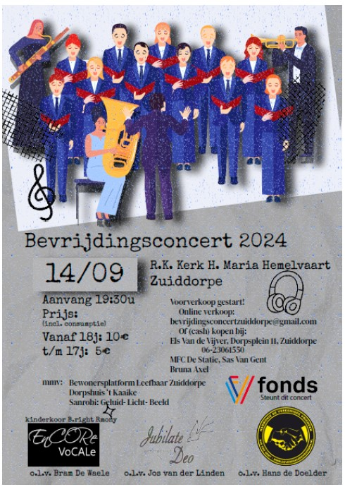



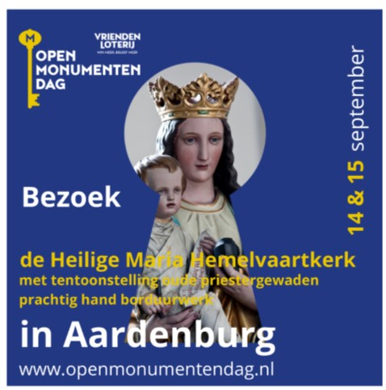

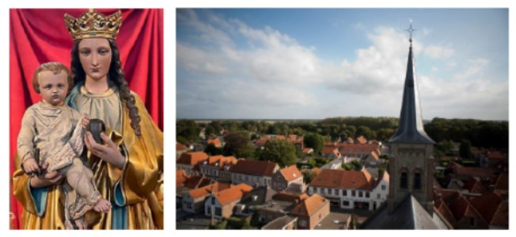

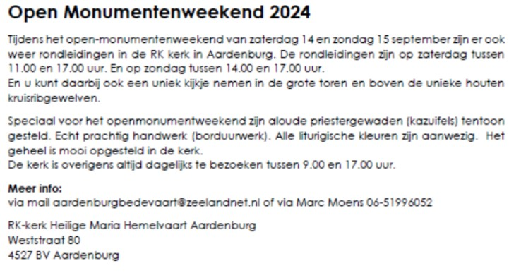

Taizéviering op 19 september - Vredesweek

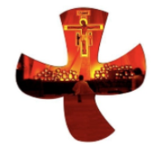
Taizé is een klein dorpje in Frankrijk waar een bekend oecumenisch klooster is. Duizenden jongeren uit de hele wereld bezoeken jaarlijks dit klooster, dat met enkele broeders begonnen is, kort voor de tweede wereldoorlog.

De rust en stilte, de eenvoud en hoop die zich ook uit in solidariteit met jongeren en met armen en vluchtelingen, zijn zeer aansprekend.
In de H. Catharinakerk te Hengstdijk worden al enkele jaren met regelmaat Taizé-vieringen gehouden. Kenmerkend voor een Taizé-viering is de rust en stilte bij binnenkomst, de weinige woorden die worden gesproken, de meditatieve zang waarbij de liederen enkele keren herhaald worden, de stille meditatie na de lezing uit de Bijbel. De eenvoud en laagdrempeligheid van de viering spreekt mensen aan en de vanzelfsprekende oecumene doet mensen goed. De groeiende belangstelling voor de Taizévieringen zien we als een teken van hoop in deze angstige tijd.
Iedereen is van harte welkom op:
19 september om 19.30 uur in RK kerk Hengstdijk (Vredesweek)
Na afloop van de vieringen te Hengstdijk is er koffie en thee en veel tijd voor ontmoeting.

Vooraankondiging Open Deur-bijeenkomst – 24 oktober

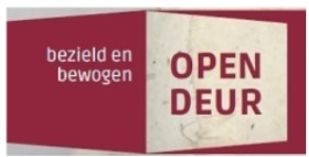

Hartelijk welkom bij de Open Deur-bijeenkomst op donderdag 24 oktober 2024 om 14.00 uur in het parochiecentrum te Terneuzen. Het thema van het Open Deur-nummer volgt in de volgende nieuwsbrief.
Eigen bijdrage – indien mogelijk
4,00 euro (prijs maandblad Open Deur zonder verzendkosten: 5,95 euro).
Deze bijdrage kan tijdens de Open Deurbijeenkomsten in het geldbusje worden gedaan. Koffie, thee, enzovoorts, zijn gratis.
Aanmelden
Laat voor 17 oktober weten dat je komt, dan zorgen we dat je het themanummer tijdig thuis ontvangt. Aanmelden kan op bureau@eparochie.nl.
Het oudste oecumenische tijdschrift van Nederland, Open Deur, bestaat 90 jaar. Het tijdschrift kent nog altijd een grote groep trouwe lezers. Een lezer: ‘De thema’s liggen dicht bij het dagelijks leven. Ik maak vaak gebruik van de gesprekssuggesties en de prachtige gedichten en gebeden.’
Open Deur – al 90 jaar bezield en bewogen!

Informatie Kerk & Vluchteling AZC Terneuzen

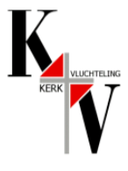
Beste mensen,
Onlangs stonden de media bol van het nieuws dat er mogelijk een AZC (AsielZoekersCentrum) in Terneuzen komt. De meningen hierover liepen nogal uiteen: van fel gekant tot een warm welkom en alles hiertussen.

Ook een aantal kerken hebben hierover een mening gehad en deze schriftelijk en mondeling uitgedragen tijdens de openbare avonden op het stadhuis. Kort gezegd was de mening van de kerken dat vanuit een Bijbelse opdracht het omzien naar vreemdelingen een belangrijke rol is van de samenleving in het algemeen en de kerk in het bijzonder.
Wij als Stichting Kerk en Vluchteling Zeeuws-Vlaanderen hebben ook deze mening verkondigd en doen dat nog steeds concreet door daadwerkelijk waar nodig vanuit een oecumenische perspectief vooral financieel te helpen. Niet altijd op de voorgrond en dus zichtbaar maar wel aanspreekbaar op de norm dat er aandacht en hulp moet zijn voor de vreemdelingen onder ons.
Het besluit van de gemeenteraad van Terneuzen is inmiddels bekend. Ondanks de bezwaren zal er een AZC komen op de plaats die hiervoor bedoeld is. Als oecumenische stichting zullen we dan ook namens de kerken contact zoeken met het COA (Centraal Orgaan Opvang Asielzoekers) en in samenspraak bekijken wat onze rol kan zijn in de opvang binnen het AZC, met inachtneming van een neutrale religieuze en politieke opvatting. We bieden hulp aan in wat voor vorm dan ook, maar geen evangelisatie.
We zullen u als kerkelijk betrokkenen hierover blijvend informeren en waar nodig te zijner tijd een beroep doen op uw daadwerkelijke hulp. Wordt dus vervolgd.
Stichting kerk en Vluchteling Zeeuws Vlaanderen,
Cees Cosijn, secretaris

